Ożywia ciało i umysł, jest ceniony przez wybitnych sportowców i biznesmenów. Wspomaga koncentrację i proces uczenia, wystarczy kilka łyków a, „POWER IS BACK”. Energy drink wydaje się być doskonałym wyborem dla każdego, choć trzeba uważać by za bardzo nie odlecieć. Napoje energetyzujące, dodają skrzydeł coraz większej rzeszy amatorów mocnych wrażeń, niestety również coraz młodszej. Tachykardia, otyłość, cukrzyca, problemy ze skupieniem, omdlenia czy skłonność do zachowań agresywnych, to tylko część zagrożeń wynikających z beztroskiego spożycia energetyków przez dzieci i młodzież w wieku szkolnym.

OD 1 STYCZNIA 2024 W POLSCE WPROWADZONO ZAKAZ SPRZEDAŻY OSOBĄ PONIŻEJ 18 ROKU ŻYCIA
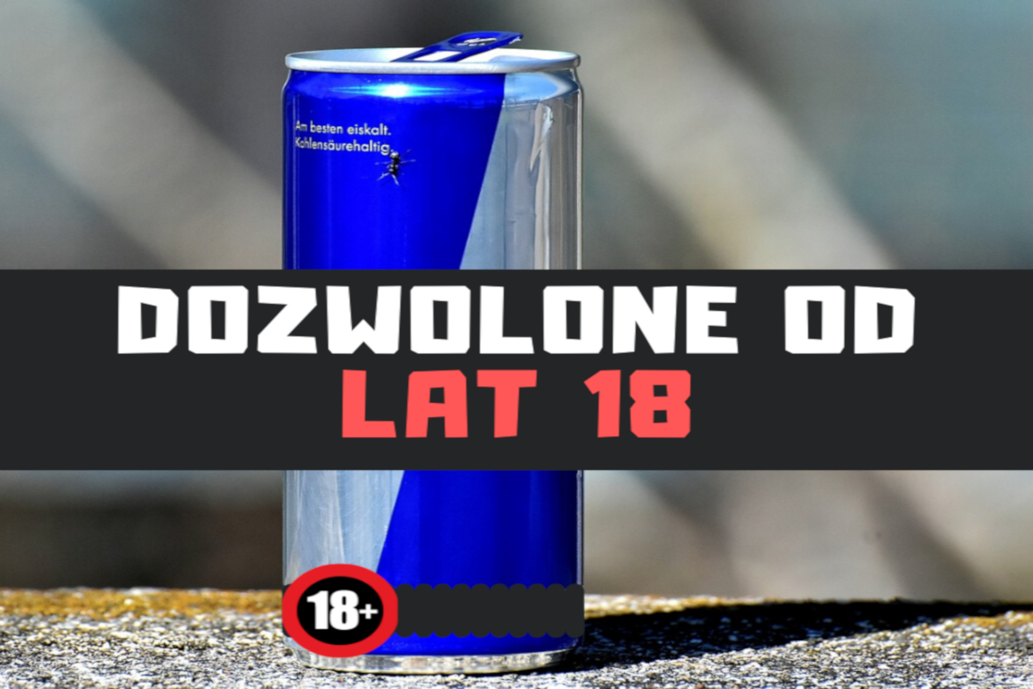

PROBLEM ISTNIEJE
W 2011 r American Academy of Pediatrics, opublikowała raport w którym wyraziła swoje zaniepokojenie odnotowując „Napoje energetyczne stanowią potencjalne zagrożenie dla zdrowia dzieci i młodzieży, głównie ze względu na wysoką zawartość stymulantów”. Zwiększone spożycie napojów energetycznych może stanowić zagrożenie dla zdrowia publicznego, szczególnie wśród młodych ludzi, ostrzega zespół naukowców Światowej Organizacji Zdrowia. Problem istnieje, na co jednoznacznie wskazują statystyki. Europejski Urząd ds. Bezpieczeństwa Żywności szacuje, że 30% dorosłych, 68% nastolatków i 18% dzieci poniżej 10 lat spożywa napoje energetyczne.

MIESZANKA WYBUCHOWA
Popularne energetyki to grupa produktów bezalkoholowych obejmująca puszkowane lub butelkowane napoje oraz shoty. Napoje energetyzujące występują w wielu wariantach i składach, ich wspólną i wyróżniającą na rynku cechą, jest wysoka zawartość kofeiny. Puszka ( 330 ml ) napoju typu cola zawiera średnio ok. 32 mg kofeiny, tyle samo ale w przeliczeniu na 100 ml znajduje się w większości energy drinków. Skoro mówimy o energii, najszybszym jej źródłem jest cukier, który zaraz po wodzie otwiera listę składników. Może występować pod różnymi nazwami np. glukoza, fruktoza, cukier glukozowo- fruktozowy, ale nadal jest to zwykły cukier, którego znaczna część społeczeństwa spożywa zbyt wiele. W puszce o pojemności 250 ml znajdziemy od 20 – 30 g cukru, w opakowaniach 500 ml to nawet 60 g. Oczywiście znajdziemy również wersje bez cukru, gdzie został on zastąpiony aspartamem, acesulfamem K czy sukralozą. Na tym nie kończy się lista składników, energetyczny mix dopełniają: tauryna, inozytol, witaminy, aromaty, konserwanty, regulatory kwasowości czy barwniki. Te ostatnie to głownie kontrowersyjny karmel amoniakalno siarczanowy ( E 150d ) i ryboflawina ( E 101 ) czyli witamina B2. Warto również zaznaczyć, że mała puszka napoju energetyzującego to ok. 120 kcal.
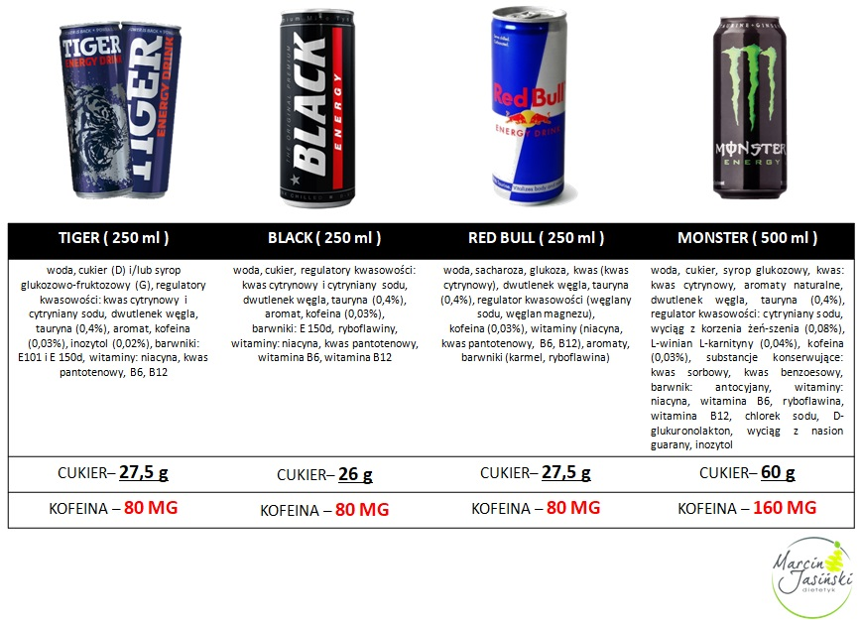

NIEBEZPIECZNA ENERGIA
Kofeina może być jedynym dostępnym legalnie środkiem psychoaktywnym dla dzieci, zauważają eksperci. Kawa czyli jedna z najpopularniejszych używek na świecie, to główne źródło kofeiny w naszej diecie. Jej obecność stwierdzono w ok. 60 gatunkach roślin w tym: orzechach cola, ziarnach kakaowca, jagodach guarany, liściach herbaty czy yerba mate. Kofeina syntetyczna czy naturalna dodawana do napojów energetyzujących, odpowiada za większość pozytywnych jak i negatywnych efektów ich spożycia. Sama substancja zasługuje na oddzielne opracowanie, jej działanie na organizm człowieka jest wielowątkowe i wciąż nie do końca zbadane. Głównym efektem zażycia kofeiny jest stymulacja ośrodkowego układu nerwowego. Umiarkowane jej spożycie zwiększa czujność, poprawia samopoczucie, koncentrację, zdolność zapamiętywania czy wyniki sportowe, jest również obecna w lekach. Lista korzyści związanych ze spożyciem kofeiny brzmi jak reklama napojów energetyzujących, i jak to zazwyczaj bywa w reklamach, wiemy to co mamy wiedzieć i widzimy to co mamy widzieć. Z drugiej strony kofeina może oddziaływać negatywnie na nasze zdrowie, powodować problemy z układem sercowo – naczyniowym, wywoływać rozdrażnienie czy zaburzenia lękowe. Inną istotną kwestią o której należy pamiętać to potencjał uzależniający kofeiny. Można by powiedzieć skoro jest tak dobrze, to dlaczego może być tak źle i od czego to zależy. Działanie kofeiny jest uzależnione od przyjętej dawki oraz wykształconej podczas jej regularnego spożywania indywidualnej tolerancji. Młode osoby są bardziej narażone na negatywne skutki działania kofeiny, ich masa ciała jest niższa, a metabolizm tego alkaloidu mniej sprawny. Z reguły nie mają wykształconej tolerancji, a popularyzacja napojów energetyzujących skłania je do spożycia dużej ilości tego związku. Uważa się, że spożycie kofeiny przez zdrowe osoby dorosłe nie powinno przekraczać 400 mg na dobę oraz dawki 2,5 mg na kilogram masy ciała/dobę u dzieci. Duża puszka popularnego energetyka to jednorazowo 160 mg, mała 80 mg, natomiast porcja shota to nawet 200 mg kofeiny.

CAŁY TEN CUKIER
Cukier jest wszechobecny, jego spożycie w napojach jest szczególnie niebezpieczne. Jeśli przyjmiemy, że łyżeczka do herbaty to miara 5 g, mała porcja energetyka to blisko 6 takich łyżeczek cukru. Wyobraźmy sobie ile miejsca w samej puszcze zajmuje cukier. Łatwo wypić rozpuszczoną sacharozę, gdzie jej słodycz maskuje szereg dodatków, niż zjeść porcję 30 g łyżeczką. Dlatego należy szczególnie uważać na słodzone napoje i limitować spożycie cukru dodanego. Nadmierne spożycie cukru i energii ogółem to prosta droga do nadwagi, chorób układu krążenia, insulinooporności, cukrzycy czy innych schorzeń wynikających ze złych wyborów żywieniowych. Wśród dzieci i młodzieży alarmujący jest również stan uzębienia, cukier i kwaśne napoje energetyzujące sprzyjają próchnicy i erozji szkliwa.

CO NA TO BADANIA
Przeglądając fora i grupy internetowe nie trudno natknąć się na zapytania młodych ludzi np. „co się stanie jak wypije litr energetyka” lub „mam dużo nauki, czy można łączyć energetyki z kawą”. Strach sobie wyobrazić jaki może być efekt takich eksperymentów. Na szczęście, nie jesteśmy skazani jedynie na domysły, twardych dowodów dostarczają coraz liczniej prowadzone badania. Skłonność do zachowań agresywnych, częstszy kontakt z alkoholem i narkotykami, lęk, drażliwość, niepokój czy zaburzenia rytmu serca, korelują z wysokim spożyciem energetyków wśród młodych ludzi. Wysokie dawki kofeiny w okresie intensywnego rozwoju młodego organizmu, mogą również powodować zaburzenia snu czy zmniejszenie ogólnej masy kostnej przez ograniczenie wchłaniania wapnia z jelit. Dzieci i młodzież regularnie spożywający energetyki, są bardziej podatni na złe wybory żywieniowe, co może skutkować negatywnymi konsekwencjami zdrowotnymi w przyszłości. W skrajnych wypadkach wysokie dawki kofeiny mogą być śmiertelne, szczególnie u osób z chorobami serca i niską tolerancją tej substancji.

Nie sposób ocenić wpływu wszystkich substancji obecnych w napojach energetyzujących na zdrowie dzieci i młodzieży w wieku szkolnym. Konieczne są dalsze badania, obserwacje i odpowiednie działania. Agresywny marketing producentów energetyków, ich powszechna dostępność oraz utożsamianie samych produktów z mistrzami sportu czy popularnymi celebrytami, zwiększają ich popularność. Młode osoby widząc mistrza w swojej dyscyplinie z puszką znanego napoju, chcą być tacy jak on, być trendy, silni, zdrowi. Niestety rzeczywistość jest inna.

Dzieci i młodzież od 1 stycznia 2024 nie kupi już energetyków
Zgodnie z nią od 1 stycznia 2024 r. obowiązuje zakaz sprzedaży napojów z dodatkiem tauryny i kofeiny osobom poniżej 18. roku życia, a także całkowity zakaz ich sprzedaży w placówkach oświatowych i w automatach. Zakazany energetyk to napój będący środkiem spożywczym, ujęty w Polskiej Klasyfikacji Wyrobów i Usług, w którego "składzie znajduje się kofeina w proporcji przewyższającej 150 mg/l lub tauryna, z wyłączeniem substancji występujących w nich naturalnie". Za złamanie zakazu grozi grzywna w wysokości do 2 tys. zł. Będzie mogła być wymierzona także kierownikowi sklepu, baru, kawiarni itp. za brak nadzoru nad sprzedażą. Co więcej, za sprzedanie nieletniemu energetyka sąd będzie mógł orzec przepadek napojów z dodatkiem kofeiny lub tauryny, chociażby nie stanowiły one własności sprawcy.

Informacje zaczerpnięte
https://www.mjdieta.pl/energetyki-dozwolone-od-lat-18/
https://businessinsider.com.pl/prawo/sprzedaz-energetykow-tylko-dla-doroslych-sklepy-musza-uwazac/eekrx57

